

**Алтынсарин ауданында 2018-2019 жылдарға арналған жайылымдарды басқару және оларды пайдалану жөніндегі жоспарды бекіту туралы**

Қостанай облысы Алтынсарин ауданы мәслихатының 2017 жылғы 20 желтоқсандағы № 138 шешімі. Қостанай облысының Әділет департаментінде 2017 жылғы 28 желтоқсанда № 7436 болып тіркелді

      "Қазақстан Республикасындағы жергілікті мемлекеттік басқару және өзін-өзі басқару туралы" 2001 жылғы 23 қаңтардағы Қазақстан Республикасы Заңының 6-бабы 1-тармағының 1) тармақшасына, "Жайылымдар туралы" 2017 жылғы 20 ақпандағы Қазақстан Республикасы Заңының 8-бабына сәйкес, Алтынсарин аудандық мәслихаты ШЕШІМ ҚАБЫЛДАДЫ:

      1. Қоса беріліп отырған Алтынсарин ауданында 2018-2019 жылдарға арналған жайылымдарды басқару және оларды пайдалану жөніндегі жоспар бекітілсін.

      2. Осы шешім алғашқы ресми жарияланған күнінен кейін күнтізбелік он күн өткен соң қолданысқа енгізіледі.

|  |  |
| --- | --- |
| *Сессия төрайымы* | *А. Лингер* |
| *Алтынсарин аудандық* |
| *мәслихатының хатшысы* | *Б. Есмуханов* |

      "КЕЛІСІЛДІ"

      "Алтынсарин ауданы әкімдігінің

      ауыл шаруашылығы бөлімі"

      мемлекеттік мекемесінің басшысы

      _________________ Е. Самидосов

      2017 жылғы 20 желтоқсан

      "КЕЛІСІЛДІ"

      "Алтынсарин ауданының

      жер қатынастары бөлімі"

      мемлекеттік мекемесінің басшысы

      ________________ А. Сейдахметов

      2017 жылғы 20 желтоқсан

|  |  |
| --- | --- |
|  | Мәслихаттың 2017 жылғы 20 желтоқсандағы № 138 шешіміне қосымша |

**Алтынсарин ауданында 2018-2019 жылдарға арналған жайылымдарды басқару және оларды пайдалану жөніндегі жоспар**

      1) Құқық белгілейтін құжаттар негізінде жер санаттары, жер учаскелерінің меншік иелері және жер пайдаланушылар бөлінісінде Алтынсарин ауданының аумағында жайылымдардың орналасу схемасы (картасы) (Алтынсарин ауданында 2018-2019 жылдарға арналған жайылымдарды басқару және оларды пайдалану жөніндегі жоспарына 1 қосымша);

      2) Жайылым айналымдарының қолайлы схемалары (Алтынсарин ауданында 2018-2019 жылдарға арналған жайылымдарды басқару және оларды пайдалану жөніндегі жоспарына 2 қосымша);

      3) Жайылымдардың, оның ішінде маусымдық жайылымдардың сыртқы және ішкі шекаралары мен алаңдары, жайылымдық инфрақұрылым объектілері белгіленген картасы (Алтынсарин ауданында 2018-2019 жылдарға арналған жайылымдарды басқару және оларды пайдалану жөніндегі жоспарына 3 қосымша);

      4) Жайылым пайдаланушылардың су тұтыну нормасына сәйкес жасалған су көздерiне (көлдерге, өзендерге, тоғандарға, апандарға, суару немесе суландыру каналдарына, құбырлы немесе шахталы құдықтарға) қол жеткізу схемасы (Алтынсарин ауданында 2018-2019 жылдарға арналған жайылымдарды басқару және оларды пайдалану жөніндегі жоспарына 4 қосымша);

      5) Жайылымы жоқ жеке және (немесе) заңды тұлғалардың ауыл шаруашылығы жануарларының мал басын орналастыру үшін жайылымдарды қайта бөлу және оны берілетін жайылымдарға ауыстыру схемасы (Алтынсарин ауданында 2018-2019 жылдарға арналған жайылымдарды басқару және оларды пайдалану жөніндегі жоспарына 5 қосымша);

      6) Ауыл, ауылдық округ маңында орналасқан жайылымдармен қамтамасыз етілмеген жеке және (немесе) заңды тұлғалардың ауыл шаруашылығы жануарларының мал басын шалғайдағы жайылымдарға орналастыру схемасы (Алтынсарин ауданында 2018-2019 жылдарға арналған жайылымдарды басқару және оларды пайдалану жөніндегі жоспарына 6 қосымша);

      7) Ауыл шаруашылығы жануарларын жаюдың және айдаудың маусымдық маршруттарын белгілейтін жайылымдарды пайдалану жөніндегі күнтізбелік графигі (Алтынсарин ауданында 2018-2019 жылдарға арналған жайылымдарды басқару және оларды пайдалану жөніндегі жоспарына 7 қосымша).

|  |  |
| --- | --- |
|  | Алтынсарин ауданында 2018-2019 жылдарға арналған жайылымдарды басқару және оларды пайдалану жөніндегі жоспарына 1 қосымша |

**Құқық белгілейтін құжаттар негізінде жер санаттары, жер учаскелерінің меншік иелері және жер пайдаланушылар бөлінісінде Алтынсарин ауданының аумағында жайылымдардың орналасу схемасы (картасы)**

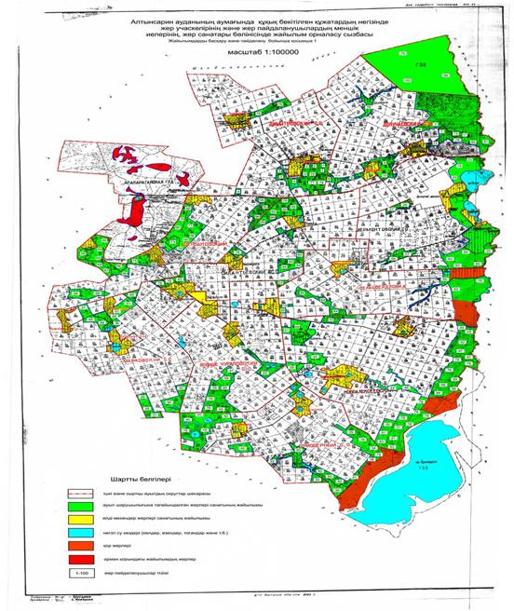

**Алтынсарин ауданының жайылымдардың орналасу схемасына (картасына) беріліп отырған жер учаскілерінің меншік иелері тізімі.**

|  |  |
| --- | --- |
| № | Жер учаскілерінің меншік иелерінің тегі, аты, әкесінің аты |
| 1 | Рябец Анатолий Андреевич |
| 2 | Аубакирова Лаззат Ергазиевна |
| 3 | Люзолин Виктор Михайлович |
| 4 | Садвокасова Валентина Викторовна |

**Алтынсарин ауданының жайылымдардың орналасу схемасына (картасына) беріліп отырған жер учаскілерінің жер пайдаланушылар тізімі.**

|  |  |
| --- | --- |
| № | Жер пайдаланушылардың тегі, аты, әкесінің аты |
| 1 | Аскярова Гульнара Асрадовна |
| 2 | Ватажко Андрей Георгиевич |
| 3 | Зартдинов Айрат Ильясович |
| 4 | Кукаева Кульмайра Бексултановна |
| 5 | Абилов Сакен Буранбаевич |
| 6 | Есетаев Есинбай Мухамбеткалиевич |
| 7 | Жунусов Аманбай Ахмедьянович |
| 8 | Зартдинов Айрат Ильясович |
| 9 | Исмагулова Багдагул |
| 10 | Карабеков Абдухамит Кужаевич |
| 11 | Кукаева Завреш Рустановна |
| 12 | Кабжанов Мукаш Кайдарович |
| 13 | Тлеугабылов Сураган Кушербаевич |
| 14 | Биктаманов Берик Исенгалиевич |
| 15 | Балабиев Эсимжан |
| 16 | Бычков Евгений Владимирович |
| 17 | Рамазанов Есымхан Нуркеевич |
| 18 | Жугенбаева Кунсулу Жаксылыкович |
| 19 | Иманбаева Гульзада Сатаевна |
| 20 | Мухаметжанов Сайлахан Ахметжанович |
| 21 | Успанова Жанара Габделовна |
| 22 | Ахметов Каскырбай Мыхансалыкович |
| 23 | Жунусов Аманбай Ахмедьянович |
| 24 | Капсултанов Серик Тулемисович |
| 25 | Мурзатаев Берген Нартаевич |
| 26 | Саркисян Тамара Рубеновна |
| 27 | Стороженко Лариса Леонидовна |
| 28 | Достяров Молдабек Ашимбекович |
| 29 | Бекишев Марлен Мырзагалиевич |
| 30 | Байгенжин Еркин Набитаевич |
| 31 | Дустьяров Журабек Ашимбекович |
| 32 | Оджахвердиева Эсмира Губат кзы |
| 33 | Бижанова Сауле Кургамбековна |
| 34 | Крысин Сергей Владимирович |
| 35 | Сеильбеков Кишинбай Амиргалиевич |
| 36 | Уразбаев Байжан Дюсенович |
| 37 | Уразбаев Ыбрай Кабдулович |
| 38 | Акмурзин Ерлан Кабатаевич |
| 39 | Семенов Валентин Витальевич |
| 40 | Тойшибаев Аманжол Агайдарович |
| 41 | Куанышбаева Гульнара Сагимбаевна |
| 42 | Ахметов Адил Батырбековмч |
| 43 | Бакенов Даулет Каиржанович |
| 44 | Бекетов Кажет Сагандыкович |
| 45 | Елусизов Серимжан Сабыржанович |
| 46 | Умутбаев Серик Селиханович |
| 47 | Шамбулов Амангельды Акимжанович |
| 48 | Сабирбаев Талгат Тлемисович |
| 49 | Абенов Жакан Сейдагазиевич |
| 50 | Семенов Валентин Витальевич |
| 51 | Буймистров Генадий Генадьевич |
| 52 | Лазуткина Наталья Анатольевна |
| 56 | Мусафиров Аяган Жакинович |
| 57 | Ахметов Адил Батырбековмч |
| 58 | Абдухалимов Кенжебек Ергазевич |
| 59 | Жакаев Ануарбек Абилгазимович |
| 60 | Ахметов Тулеш Турсынович |
| 61 | Кенжебаева Карлыгаш Заекекызы |
| 62 | Люзолин Виктор Михайлович |
| 63 | Аубакирова Лаззат Ергазиевна |
| 64 | Сеитов Манат Жандарбекович |
| 65 | Галымов Серик Сайлауович |
| 66 | Тасмухамбатов Адлет Куанышевич |
| 67 | Жайлаубаев Сабит |
| 68 | Молдакишев Турган Сейтканович |
| 69 | Нукеев Болатбак Турлыбекович |
| 70 | Рябец Анатолий Андреевич |
| 71 | Яценко Василий Владимирович |
| 72 | Садвакасова Валентина Виктровна |
| 73 | Ташетов Есимхан Баймагамбетович |
| 74 | Хамит Магаз Магзумулы |
| 75 | Нурлыбаев Марат Валеевич |
| 76 | Жауапкершілігі шектеулі серіктестігі "Айдала" |
| 77 | Жауапкершілігі шектеулі серіктестігі "Агрофирма Парасат" |
| 78 | Жауапкершілігі шектеулі серіктестігі "Беляевка" |
| 79 | Жауапкершілігі шектеулі серіктестігі"Сана" |
| 80 | Жауапкершілігі шектеулі серіктестігі "Д. Турлыханов и К" |
| 81 | Жауапкершілігі шектеулі серіктестігі "Агролидер-К" |
| 82 | Жауапкершілігі шектеулі серіктестігі "АГРО-БИС" |
| 83 | Жауапкершілігі шектеулі серіктестігі "Мельагропром" |
| 84 | Жауапкершілігі шектеулі серіктестігі "Жанабек" |
| 85 | Жауапкершілігі шектеулі серіктестігі "Костанайавтотранс" |
| 86 | Жауапкершілігі шектеулі серіктестігі "Оти-2010" |
| 87 | Жауапкершілігі шектеулі серіктестігі "Мельагропром" |
| 88 | Жауапкершілігі шектеулі серіктестігі "АгроКомТрейд" |
| 89 | Жауапкершілігі шектеулі серіктестігі "Гулькащима" |
| 90 | Жауапкершілігі шектеулі серіктестігі "LAMERC AGRO" |
| 91 | Жауапкершілігі шектеулі серіктестігі "Алтын Жер-2012" |
| 92 | Жауапкершілігі шектеулі серіктестігі "Кубековское" |
| 93 | Жауапкершілігі шектеулі серіктестігі "ЕР-ТОБОЛ 2014" |
| 94 | Жауапкершілігі шектеулі серіктестігі "Ермек и К" |
| 95 | Жауапкершілігі шектеулі серіктестігі "Сатай-7" |
| 96 | Жауапкершілігі шектеулі серіктестігі "Темте" |
| 97 | Жауапкершілігі шектеулі серіктестігі "KazGreenery" |
| 98 | Жауапкершілігі шектеулі серіктестігі "Кохана" |
| 99 | Жауапкершілігі шектеулі серіктестігі "Зуевка" |
| 100 | Жауапкершілігі шектеулі серіктестігі "Восток-1" |

|  |  |
| --- | --- |
|  | Алтынсарин ауданында 2018-2019 жылдарға арналған жайылымдарды басқару және оларды пайдалану жөніндегі жоспарына 2 қосымша |

**Жайылым айналымдарының қолайлы схемалары**

|  |  |  |  |  |
| --- | --- | --- | --- | --- |
| Жылдар | 1 көктемгі | 2 көктемгі-жазғы | 3 көктемгі-жазғы-күзгі | 4 күзгі |
| 2018 | көктемгі-жазғы мезгіл 1 | жазғы мезгіл 2 | күзгі мезгіл 3 | демалатын қаша |
| 2019 | демалатын қаша | көктемгі-жазғы мезгіл 1 | жазғы мезгіл 2 | күзгі мезгіл 3 |

      Ескертпе: 1, 2, 3, 4 – жылына қашаны пайдалану кезегі.

|  |  |
| --- | --- |
|  | Алтынсарин ауданында 2018-2019 жылдарға арналған жайылымдарды басқару және оларды пайдалану жөніндегі жоспарына 3 қосымша |

**Жайылымдардың, оның ішінде маусымдық жайылымдардың сыртқы және ішкі шекаралары мен алаңдары, жайылымдық инфрақұрылым объектілері белгіленген картасы**

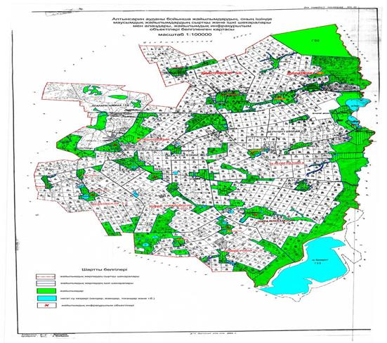

      Алтынсарин ауданы бойынша маусымдық жайылымдардың алаңы 184143 гектарды құрайды.

      Оның ішінде ауыл шаруашылығы мақсатындағы жерлерде 134150 гектар, елді мекендердің жерлерінде 25331 гектар, орман қоры жерлерінде 1743 гектар, босалқы жерлерінде 22919 гектар.

|  |  |
| --- | --- |
|  | Алтынсарин ауданында 2018-2019 жылдарға арналған жайылымдарды басқару және оларды пайдалану жөніндегі жоспарына 4 қосымша |

**Жайылым пайдаланушылардың су тұтыну нормасына сәйкес жасалған су көздерiне (көлдерге, өзендерге, тоғандарға, апандарға, суару немесе суландыру каналдарына, құбырлы немесе шахталы құдықтарға) қол жеткізу схемасы**

      Ауыл шаруашылық жануарына су тұтынудың орташа тәуліктік нормасы Қазақстан Республикасы Премьер-Министрі орынбасары - Қазақстан Республикасы Ауыл шаруашылық министрінің 2017 жылғы 24 сәуірдегі № 173 бұйрығымен бекітілген Жайылымдарды ұтымды пайдалану қағидаларының 9-тармағына сәйкес (Нормативтік құқықтық актілерді мемлекеттік тіркеу тізілімінде № 15090 болып тіркелген) анықталады.

**Жайылым пайдаланушылардың су тұтыну қол жеткізу схемасы**

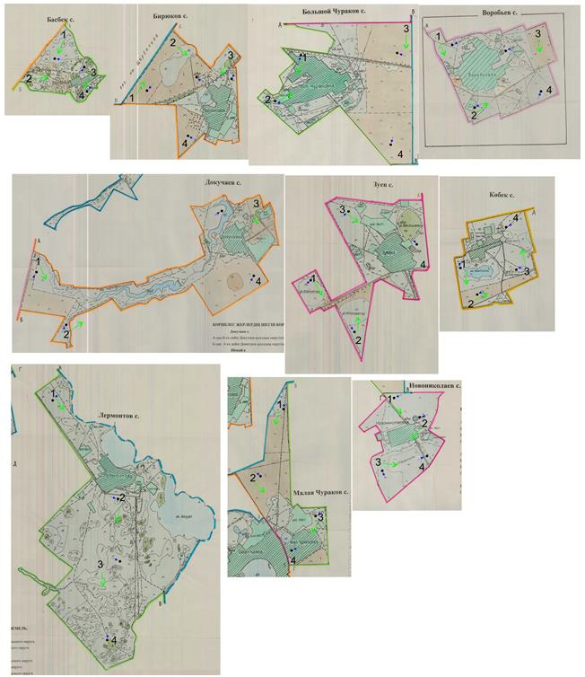

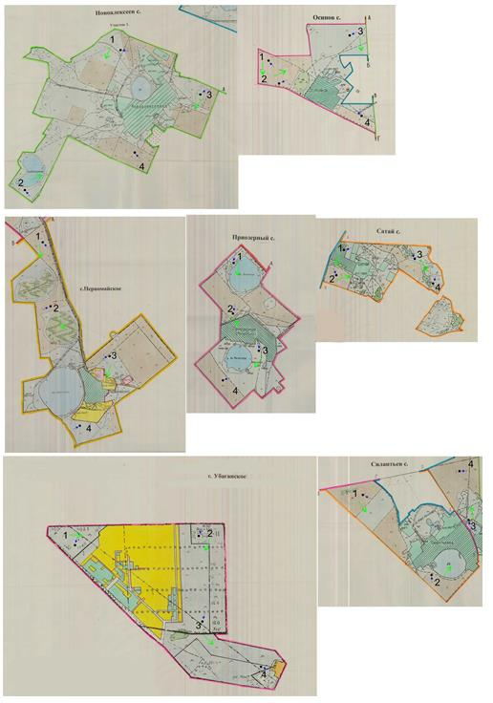

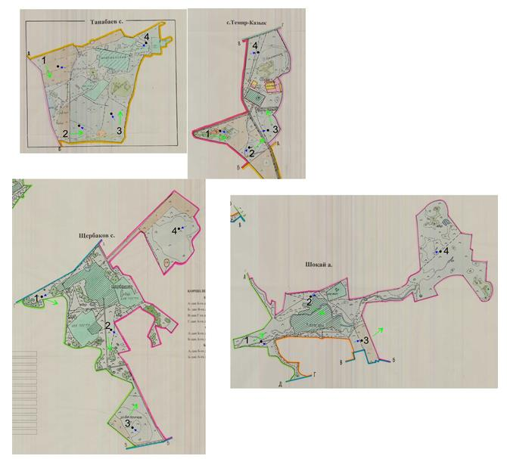

      Шартты белгілер

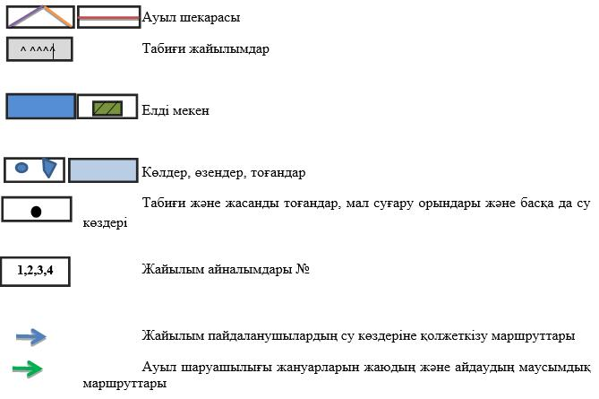

|  |  |
| --- | --- |
|  | Алтынсарин ауданында 2018-2019 жылдарға арналған жайылымдарды басқару және оларды пайдалану жөніндегі жоспарына 5 қосымша |

**Жайылымы жоқ жеке және (немесе) заңды тұлғалардың ауыл шаруашылығы жануарларының мал басын орналастыру үшін жайылымдарды қайта бөлу және оны берілетін жайылымдарға ауыстыру схемасы**

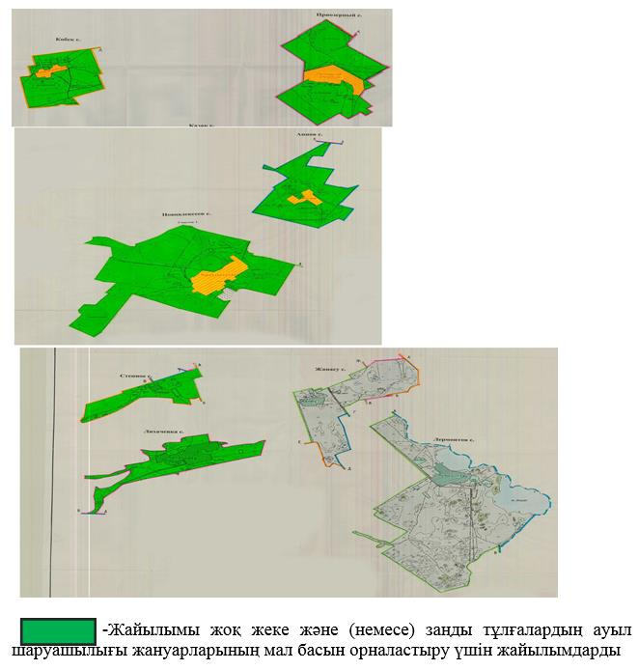

|  |  |
| --- | --- |
|  | Алтынсарин ауданында 2018-2019 жылдарға арналған жайылымдарды басқару және оларды пайдалану жөніндегі жоспарына 6 қосымша |

**Ауыл, ауылдық округ маңында орналасқан жайылымдармен қамтамасыз етілмеген жеке және (немесе) заңды тұлғалардың ауыл шаруашылығы жануарларының мал басын шалғайдағы жайылымдарға орналастыру схемасы**

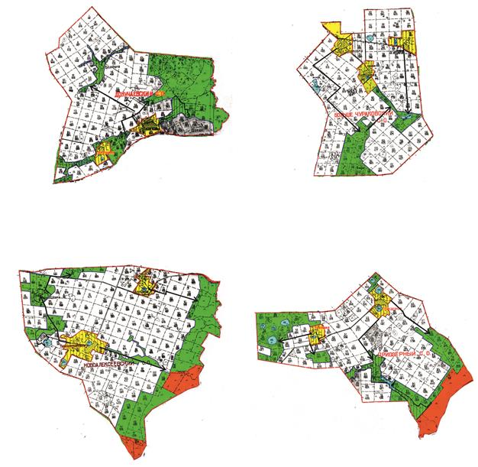

|  |  |
| --- | --- |
|  | Алтынсарин ауданында 2018-2019 жылдарға арналған жайылымдарды басқару және оларды пайдалану жөніндегі жоспарына 7 қосымша |

**Ауыл шаруашылығы жануарларын жаюдың және айдаудың маусымдық маршруттарын белгілейтін жайылымдарды пайдалану жөніндегі күнтізбелік графигі**

|  |  |  |  |  |  |  |  |  |  |
| --- | --- | --- | --- | --- | --- | --- | --- | --- | --- |
| № | Ауылдық округтің атауы | 2018 жылғы қашалар саны | | | | 2019 жылғы қашалар саны | | | |
| 1 көктемгі | 2 көктемгі-жазғы | 3 көктемгі-жазғы-күзгі | 4 күзгі | 1 көктемгі | 2 көктемгі-жазғы | 3 көктемгі-жазғы-күзгі | 4 күзгі |
| 1 | Димитров | көктемгі-жазғы мезгіл | жазғы мезгіл | жазғы-күзгі мезгіл | демалатын қаша | демалатың қаша | көктемгі-жазғы мезгіл | жазғы мезгіл | жазғы-күзгі мезгіл |
| 2 | Докучаев | көктемгі-жазғы мезгіл | жазғы мезгіл | демалатың қаша | жазғы-күзгі мезгіл | көктемгі-жазғы мезгіл | жазғы мезгіл | жазғы-күзгі мезгіл | демалатың қаша |
| 3 | Свердлов | көктемгі-жазғы мезгіл | демалатың қаша | жазғы мезгіл | жазғы-күзгі мезгіл | көктемгі-жазғы мезгіл | жазғы мезгіл | демалатың қаша | жазғы-күзгі мезгіл |
| 4 | И. Омарова | демалатың қаша | көктемгі-жазғы мезгіл | жазғы мезгіл | жазғы-күзгі мезгіл | көктемгі-жазғы мезгіл | демалатың қаша | жазғы мезгіл | жазғы-күзгі мезгіл |
| 5 | Шербаков | көктемгі-жазғы мезгіл | жазғы мезгіл | жазғы мезгіл | демалатың қаша | көктемгі-жазғы мезгіл | жазғы мезгіл | демалатың қаша | жазғы-күзгі мезгіл |
| 6 | Обаған | көктемгі-жазғы мезгіл | демалатың қаша | жазғы мезгіл | жазғы-күзгі мезгіл | көктемгі-жазғы мезгіл | жазғы мезгіл | демалатың қаша | жазғы-күзгі мезгіл |
| 7 | Маяков | көктемгі-жазғы мезгіл | жазғы мезгіл | демалатың қаша | жазғы-күзгі мезгіл | көктемгі-жазғы мезгіл | демалатың қаша | жазғы мезгіл | жазғы-күзгі мезгіл |
| 8 | Новоалексеев | демалатың қаша | көктемгі-жазғы мезгіл | жазғы мезгіл | жазғы-күзгі мезгіл | көктемгі-жазғы мезгіл | демалатың қаша | жазғы мезгіл | жазғы-күзгі мезгіл |
| 9 | Приозер | көктемгі-жазғы мезгіл | жазғы мезгіл | демалатын қаша | жазғы-күзгі мезгіл | көктемгі-жазғы мезгіл | жазғы мезгіл | жазғы-күзгі мезгіл | демалатын қаша |
| 10 | Большечураков | көктемгі-жазғы мезгіл | жазғы мезгіл | жазғы-күзгі мезгіл | демалатың қаша | көктемгі-жазғы мезгіл | жазғы мезгіл | демалатың қаша | жазғы-күзгі мезгіл |
| 11 | Красный Кордон | көктемгі-жазғы мезгіл | демалатын қаша | жазғы мезгіл | жазғы-күзгі мезгіл | көктемгі-жазғы мезгіл | жазғы мезгіл | демалатың қаша | жазғы-күзгі мезгіл |

© 2012. Қазақстан Республикасы Әділет министрлігінің «Қазақстан Республикасының Заңнама және құқықтық ақпарат институты» ШЖҚ РМК